三门县健跳镇健跳小海鲜码头摊位招租

**招 标 文 件**

备案登记号：浙豊招备[2020]058号

招 标 人：三门健跳临港型经济开发投资有限公司

招标代理人：浙江豊宇工程管理有限公司

行业主管部门：三门县健跳镇公共资源交易中心

二 ○二 ○ 年 七月

**三门县健跳镇健跳小海鲜码头摊位招租**

**招标公告**

根据《中华人民共和国招标投标法》等规定，三门县健跳镇健跳小海鲜码头摊位招租进行公开招租，欢迎合格的竞租人前来竞租。现将有关事项公告如下：

一、**本次招标项目概况：**

本码头摊位地址：位于健跳镇原车渡码头，共67只摊位。（详见地形图）

**三门县健跳镇健跳小海鲜码头摊位只可经营小海鲜等海产品，禁止经营肉类、禽类、农副产品和明令禁售的水产品（如织纹螺、河豚鱼）等。开场营业时间为每天的上午12：00时至下午19：00时，伏季休渔期间不得经营禁渔期禁捕的海产品，冰冻产品除外。**

招标人不组织现场勘查，现场勘查由投标人自行勘查；投标人勘查现场发生的费用自理；在踏勘现场中所发生的人员伤亡和财产损失由投标人自行负责。本次码头各个摊位具体界址请各投标人咨询招标人确认（如投标人不自行确认，后果自负）。

**二、承租期为 壹年 ，承租期限自公历2020年8月 1 日起至公历2021 年 7月 31 日止。**

**三、承租标底价及承租款支付方式：**

1、本次招标1-66号摊位标底价为 1200元/摊位，低潮位的67号摊位为 3000元/摊位。

2、承租款在开标结束后，于2020年7月31日17:00时前，将一年的承租款划入：三门健跳临港型经济开发投资有限公司帐户（开户行及帐号等信息见第七条联系方式），凭汇单到健跳国资办公室签订协议。如逾期上交承租款的，投标保证金没收，因此所造成的损失由投标人承担，重新发包。

**四、投标人要求：**具有承租码头摊位经营能力的完全民事行为能力的自然人。

**五、报名时间、地点、和办法、投标保证金**

1、报名时间：2020年 7 月 27日至2020年7月28日，每天早上8:30时至下午17:00时止，逾期不予接受。

报名地点： 三门县健跳镇国资办公室（琴江公园边小平房）

联 系 人：陈选军、丁宇雯

联系电话：13736661918、13968501619

2、报名方法：

报名时携带本人身份证及复印件，并上交招标资料工本费(不予退还)。每个竞标人只能竞拍一个摊位。

3、领取号牌及投标地点：三门县健跳镇大会堂四楼 会议室（峧头村）。

投标者必须在上午8时至9时到达三门县健跳镇大会堂四楼会议室（开标大厅）递交投标保证金和领取号牌，未交保证金或领取号牌的，不得参加竞标。**因疫情防控和本次招标场地有限，一个投标人原则上只限一人（允许1人陪同）最多不得超过2人，凭身份证并佩戴口罩出示健康码，参加竞标，其余人等不得入内 。**

4、投标保证金：以现金形式递交人民币3000元，装入信封并写上投标人姓名，于开标前领取号牌时递交。

**5、投标保证金退还方式：**未中标者在开标结束后，当场退回投标保证金（不计息）。中标人的投标保证金转为承租款的一部分汇入账户。

**六、投标方式、投标截止及开标时间、开标地点、报价要求**

1、**投标方式：**本次招标按1-67号摊位顺序依次进行竞拍。主持人根据摊位序号从1号开始，按顺序以举牌形式在现场以明标明投的方式进行报价，取最高标为中标，**直到最后只有一人报价且其报价为最高价的，经主持人三次叫号后确定为中标人**。投标报价最高者为中标候选人，如中标候选人弃标的，则所交投标保证金没收，重新招标。第一轮67个摊位投标结束后，对没有应标的摊位和中标人签字确认放弃中标的摊位进行第二轮竞拍，所有已报名的且没有竞得摊位的投标人可以参加第二轮竞拍，录取方式同第一轮。

2、开标时间：2020年7 月 30 日上午9时30分。

3、**开标地点：**在三门县健跳镇大会堂四楼会议室（开标大厅）

4、**报价要求：本次投标报价最低投标标底价1-66号为 1200元/摊位，67号低潮位的最低投标标底价为 3000元/摊位，每次投标报价以100元倍数递增，循环报价，以此类推。**

**七、联系方式**

招租人：三门健跳临港型经济开发投资有限公司

帐号：201000023356657

开户行：三门农商银行健跳支行（信用社）

联系人：林斌

联系电话：656373

招标代理公司：浙江豊宇工程管理有限公司

联系人：陈选军

联系电话：13736661918

三门健跳临港型经济开发投资有限公司

三门县健跳镇公共资源交易中心

　　浙江豊宇工程管理有限公司

2020年 7月23日

**投标须知**

一、投标项目概况：三门县健跳镇健跳小海鲜码头摊位招租：

二、本次码头摊位概况：本码头摊位地址：位于健跳镇原车渡码头，共67只摊位。（详见地形图）

**三门县健跳镇健跳小海鲜码头摊位只可经营小海鲜等海产品，禁止经营肉类、禽类、农副产品和明令禁售的水品产（如织纹螺、河豚鱼）等。开场营业时间为每天的上午12：00时至下午19：00时，伏季休渔期间不得经营禁渔期禁捕的海产品，冰冻产品除外。**

三、投标程序和要求：

1、投标人必须在招标公告规定的时间内办理报名手续，并缴纳资料费，领取招标文件和报价号牌，取得投标人资格。

2、投标人未交纳保证金或领取号牌的，无权参加竞权。

3、参加投标的，视为其完全承认招标文件中各组成文件载明的各项内容，并愿意接受其约束。

4、参加投标人必须遵守投标现场纪律和程序，不得有任何妨碍投标活动的行为。**因疫情防控需要和本次招标场地有限，一个投标人原则上只限一人（允许1人陪同）最多不得超过2人，凭身份证并佩戴口罩出示健康码，参加竞标，其余人等不得入内 。**

5、投标人应在招标公告规定的时间内准时入场，逾期视为自动放弃投标。

6、投标人应充分考虑经营过程中的不可抗力的风险因素。

7、投标人在投标过程中的一切费用，不论中标与否，均由投标人自负。

四、投标要求

1、本次招标以竞价方式进行，取最高标为中标，低于标底价为无效标。在所有有效报价中，取投标报价最高者为第一中标候选人，如第一中标候选人弃标的，则所交投标保证金没收，重新招标。

2、**本次投标报价最低投标标底价1-66号为 1200元/摊位，67号低潮位的最低投标标底价为 3000元/摊位，每次投标报价以100元倍数递增，循环报价，以此类推。直到最后只有一人报价且其报价为最高价的，经主持人三次叫号后确定为中标人。**

3、承租期：**租期为 壹年 ，承租期限自公历2020年8月 1 日起至公历2021 年 7月 31 日止。**（具体以承租合同为准）。

六、合同的签订：开标结束后结果经公示3日，确定中标人并签订承租合同。投标保证金(3000 元)转为承租款，承租款在签订合同之日一次性付清。如没有上交承租款的，投标保证金没收，因此所造成的损失由投标人承担，重新发包。

三门健跳临港型经济开发投资有限公司

三门县健跳镇公共资源交易中心

　　 浙江豊宇工程管理有限公司

2020年7月23日

三门县健跳镇健跳小海鲜码头摊位招租

**合同书**

发包方：三门健跳临港型经济开发投资有限公司 （以下简称甲方）

承租方：　 　　 （以下简称乙方）

根据《中华人民共和国招标投标法》等规定，三门县健跳镇健跳小海鲜码头摊位于2020年7月30日在健跳镇公共资源交易中心经公开招租，乙方以 　　　　　　 元竞得 号摊位经营权，根据合同法及有关法律、法规规定，为明确双方权 利义务，经双方协商一致，达成如下合同条款：

一、承租年限及起止时间：**承租期为 壹年 ，承租期限自公历2020年8月 1 日起至公历2021 年 7月 31 日止。**

二、承租金额：计人民币 。

三、付款方式；乙方于 2020年 7月 31日 17:00时前将承包金额划入三门健跳临港型经济开发投资在限公司帐户凭汇单到健跳国资办公室签订合同。

四、发包摊位用途：

1、**本次招标的三门县健跳镇健跳小海鲜码头摊位只可经营小海鲜等海产品，禁止经营肉类、禽类、农副产品和明令禁售的水品产（如织纹螺、河豚鱼）等。2、开场营业时间为每天的上午12：00至下午19：00，伏季休渔期间不得经营禁渔期禁捕的海产品，冰冻海产品除外。**

五、双方权利和义务

（一）甲方的权利和义务

1、承租期届满收回码头摊位经营权；

2、本次招标的摊位招标人应在公历2020年8月1日前向乙方交付；甲方将在摊位承租期满前一个月内安排下一年度的摊位招租工作，经重新招标获得摊位的中标者，在租期期满前一天（即每年的7月31日）为新老摊主交接日。乙方如未获得原摊位经营权的，必须无条件搬离，并做好交接，如不及搬离的，甲方有权强制执行搬离，所造成的损失由乙方自负。

3、履行合同规定的其他义务。

（二）乙方的权利和义务

1、享有摊位经营自主权但不得经营国家相关部门明令禁止的产品;

2、享有转包权，转让需经甲方同意;

3、甲方将在摊位承租期满前一个月内安排下一年度的摊位招租工作，经重新招标获得摊位的中标者，在租期期满前一天（即每年的7月31日）为新老摊主交接日。乙方如未获得原摊位经营权的，必须无条件搬离，并做好交接。

4、履行合同规定的其他义务;

六、双方约定的其他事项

1、摊位固定设施维护由乙方承担，期满完好交还甲方。

2、乙方不得将摊位经营权抵押。

3、承租期届满前，乙方应自行收完产品，逾期损失由乙方自负。

4、甲方逾期交付摊位的，按乙方2020年度已付承租款日万分之四计算，向乙方偿付违约金。

5、承租人无权管理本摊位以外的所有摊位。

七、不可抗力

1、因不可抗力因素，造成码头摊位毁损的，由乙方自行承担。

2、凡遇自然灾害遭受的损失，由承租人自己承担，甲方一概不负责。

八、承租期满后的财产处理

1、承租经营期间的一切债权、债务由乙方享受和承担，与甲方无关。

2、乙方应保持码头摊位完整交还甲方，乙方所有的生产工具、设施归乙方所有。

九、合同变更或解除

1、合同履行期间遇政策性变更，按合同变更时的政策规定处理。

2、合同履行期间该摊位被开发征用，本合同解除，并按合同解除时的法律、法规及政策规定处理，甲方无息退还乙方合同实际未履行期限已付承租款。

十、违约责任

1、本合同甲乙双方自愿订立必须全面履行，一方违约终止合同的，造成对方经济损失的，应赔偿其损失。

2、甲方违约终止合同，退还乙方当年及合同实际履行年限已付的承租款，并从乙方付款之日起按万分之四向乙方偿付利息，赔偿乙方产品预期可得利益。

3、乙方违约终止合同，乙方已付承租款不予退还，甲方无偿收回该摊位经营权。

十一、合同争议解决方式

合同履行期间发生争议的，甲乙双方协商解决，协商不成的，任何一方均可向县仲裁机构或直接向三门县人民法院起诉。

十二、本合同双方自愿事宜，双方另行协商，协商一致的订立书面补充协议，协议具有本合同同等法律效力。

十三、本合同双方自愿订立，经双方签字（盖章）即生效，履行完毕自行终止。

十四、本合同一式三份，甲乙双方各执一份，交健跳镇公共资源交易中心留存一份。

甲方： 乙方：

法人代表人： 身份证号码：

　签订日期：

附件：地形图

1、总地形图

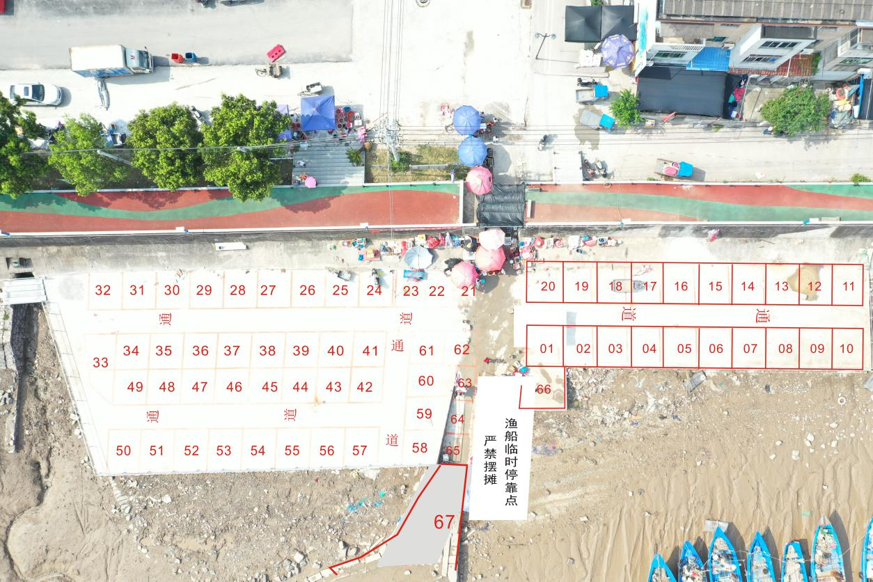

总地形图

2、地形图一

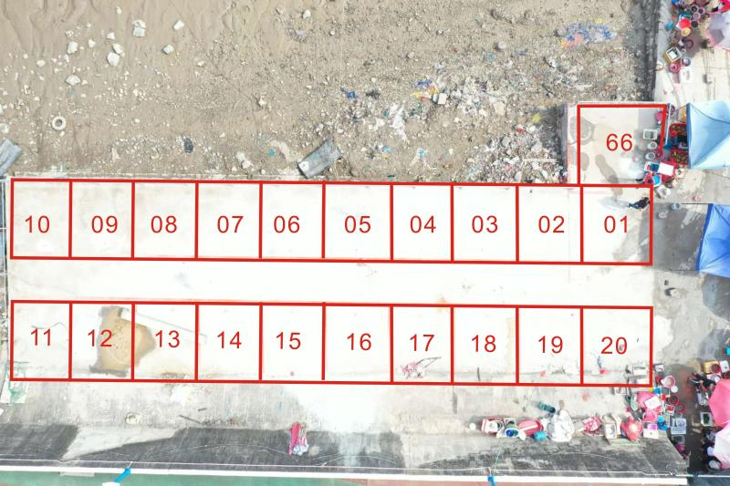

地形图一

3、地形图二

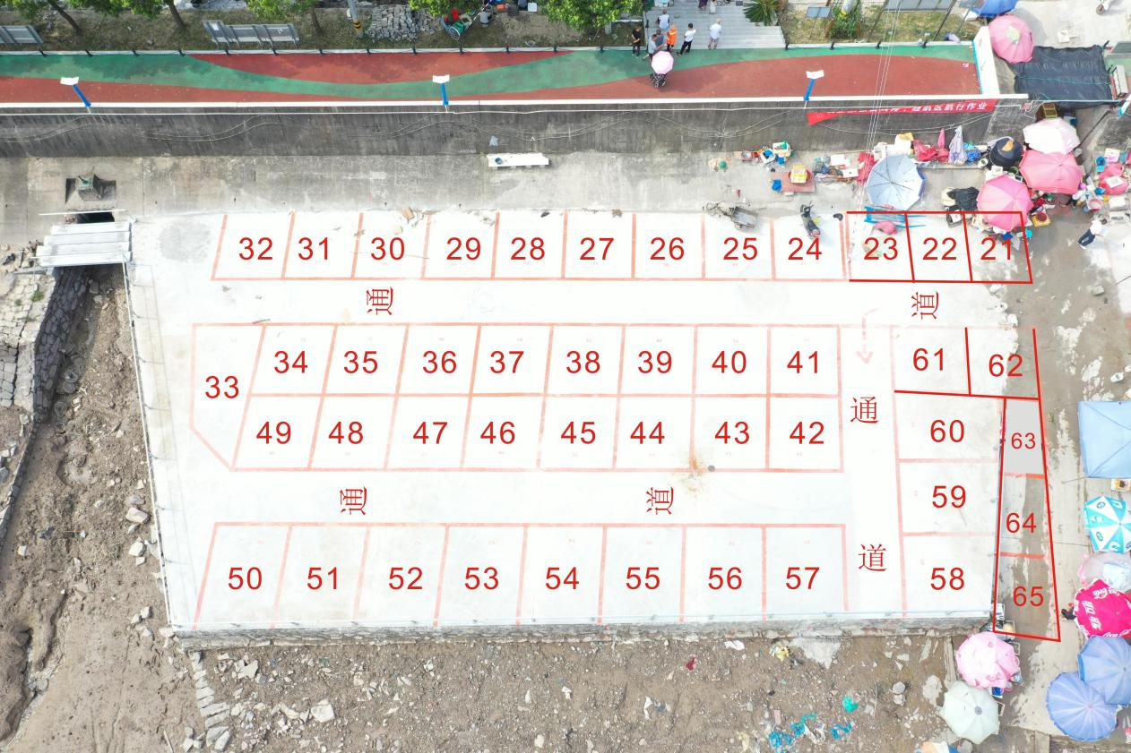

地形图二